Les filles du bord de mer

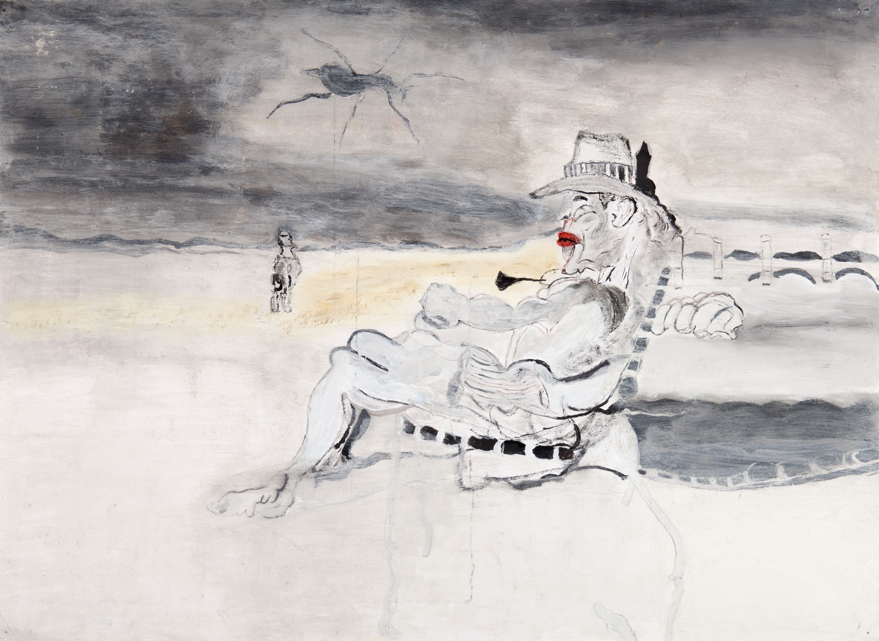

Pierre DE PEET, sans titre, sans date, acrylique sur papier. Collection : Trikhall museum.

Pierre De Peet (1929 – 2019) a fréquenté pendant près de trente ans les ateliers du Créahm - Bruxelles, d’août 1990 jusqu’à sa mort, survenue en août 2019. Issu d’un milieu relativement modeste, une santé fragile lui ferme tôt les chemins de l’école. Il aide aux champs, comme il l’explique dans son autobiographie – « casser les betteraves avec une bêche et après un fermier les ramassait avec un cheval et une charrue » -, puis rejoint son frère dans la boulangerie familiale, où il travaille comme ouvrier pendant plusieurs années. En 1988, il est accueilli dans le centre d’hébergement « Les Chataîgnes », à Woluwe-Saint-Pierre. Il y réside jusqu’à la fin de ses jours. En août 1990, à l’âge de 60 ans, il intègre les ateliers du Créahm - Bruxelles. Il y développe peu à peu une œuvre plastique d’une extraordinaire intensité, dessins, peintures et gravures. La sûreté parfaite du trait, l’intelligence des couleurs, le sens de la narration et une poétique incomparable de l’écart constituent les éléments principaux d’un langage pictural où l’expressionisme, en ses dimensions parfois les plus tragiques, ne cesse de dialoguer avec une manière de douceur et de tendresse à nulles autres pareilles.

Toute image a ses modèles, où qu’elle trouve son inspiration, ses ressources, ses moyens. Toute image est généalogique. Dans l’intimité de l’atelier, Pierre De Peet feuillette magazines et livres d’art, constellations d’images, d’émotions et d’événements parmi lesquels il chemine, tissant la trame d’une chronique élective de la vie telle qu’elle va, pour le meilleur et parfois pour le pire, les gens et les corps saisis dans la nudité d’exister, reflétant comme dans un miroir nos propres douleurs et nos propres espérances. Telle est la puissance incomparable de ces images : l’écart dont elles procèdent - dans le souci pourtant d’une fidélité minutieuse et d’une absolue loyauté à l’égard de leurs modèles -, n’est pas un simple déplacement ni le produit, pourrait-on croire, d’une quelconque maladresse, fût-elle à ce point travaillée, heureuse et, en même temps, ascétique. C’est, du modèle à l’image, l’incroyable métamorphose de la représentation, son envol, sa transfiguration, sa liberté reconquise par l’opération du geste infiniment scrupuleux, pourtant, de la copie.

Carl Havelange

Trinkhall museum
Parc d’Avroy
4000 Liège

+32 4 222 32 95
https://trinkhall.museum/

